ASSOCIAZIONE
ALAUS


Cari Soci,

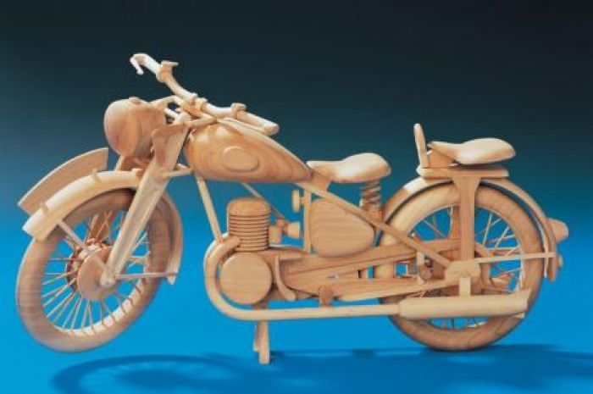
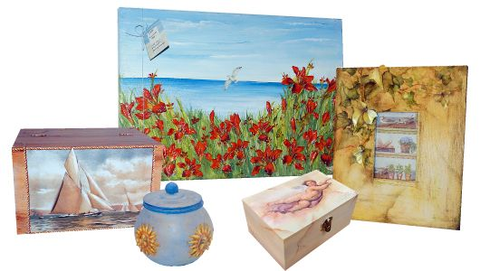
siete artisti professionisti, in erba, hobbisti di vario genere? Vi piace dipingere, intagliare, ricamare, lavorare il legno o altri materiali? Producete piccoli oggetti o anche, perchè no, “capolavori culinari”?
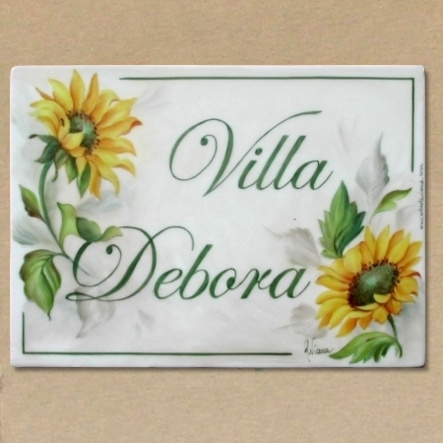
Allora siete tutti invitati alla grande mostra che la nostra Associazione organizzerà nella prossima primavera e che raccoglierà le vostre opere in modo che possano essere esposte, presentate e vendute al pubblico!
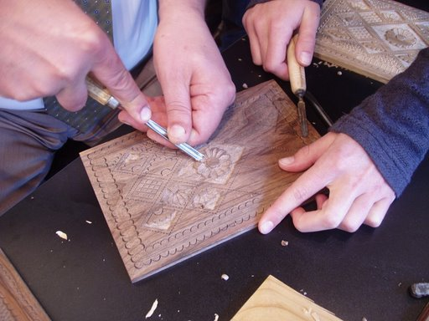
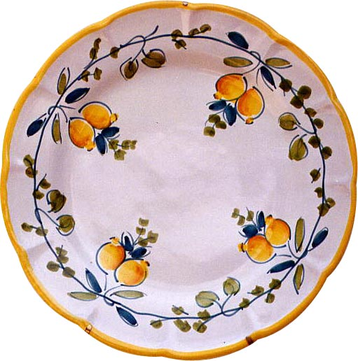
Luogo, data e modalità vi verranno comunicate in seguito, ma per poter procedere all’organizzazione dell’evento ci occorre “tastare il polso” della situazione. Chiediamo quindi a chi avesse intenzione di partecipare, di volerci gentilmente comunicare entro il più breve tempo possibile il proprio nominativo, il genere delle opere da esporre e possibilmente un’idea del quantitativo ed “ingombro” delle creazioni.
Ci auguriamo che la proposta possa incontrare il vostro gradimento e ci permetta così di riunirci numerosi per l’occasione.
Il Consiglio Direttivo

Per info: www.alaus.it - info@alaus.it
Cuppari Teresa 037168348 3288361993 Angeli Luigi 0371610835 3381406322
Banderali Fabio 037133580 3395974726 Chiapparini Eugenia 037133709 3331881356 Cursio Valentina 037133709 3394372785 Dominoni Domenico 037168349 3485100553
Ferrarini Maria 037131497 3494520048 Fiocchi Maurita 0371610735 3498468230
Zammiti Lucia 037131497 3478487930

